Pengulangan PHP

Pengertian, manfaat, dan kapan digunakan

- Pengertian
Perulangan PHP atau Looping adalah perintah untuk menjalankan blok kode yang sama secara berulang-ulang selama kondisi tertentu bernilai benar.
- Manfaat
Fitur ini menghemat waktu dan membuat kode lebih rapi karena Anda tidak perlu menulis perintah yang sama berulang kali.
- Kapan digunakan?
Pengulangan atau Looping di gunakan saat ingin menjalankan kode yang sama berulang kali secara otomatis alih alih mengetik secara manual

Jenis-jenis pengulangan

1. Pengulangan For (Counted Loop)
Pengulangan “For” PHP adalah perintah untuk menjalankan blok kode secara berulang-ulang ketika jumlah pengulangannya sudah diketahui sebelumnya.
Cara kerja
- Inisialisasi: Titik awal nilai variabel pengulangan.
- Kondisi: Batas atau syarat agar pengulangan terus berjalan.
- Increment/Decrement: Pengaturan penambahan atau pengurangan nilai variabel setiap kali satu putaran selesai.

Contoh penggunaan dan penulisan kode

for ($i = 1; $i <= 5; $i++) {
echo "Angka ke-$i <br>";
}
- $i = 1 adalah nilai awal.
- $i <= 5 adalah syarat jalan (selama $i kurang dari atau sama dengan 5).
- $i++ menambah nilai $i sebanyak 1 setiap selesai satu putaran.

2. While (Uncounted Pre-test)

Pengulangan “While” di PHP adalah perintah untuk menjalankan blok kode secara berulang- ulang selama kondisi yang ditentukan bernilai benar (True). Pengecekan kondisi dilakukan di awal sebelum kode dijalankan.

Cara kerja
- Kondisi dicek pada awal setiap putaran.
- Jika kondisi benar (True), kode di dalam kurung kurawal dikerjakan.
- Jika kondisi salah (False) sejak awal, kode tidak akan berjalan sama sekali.
- Harus ada variabel pengubah di dalam blok kode agar perulangan bisa berhenti (tidak menjadi infinite loop).

Contoh Penulisan Kode

<?php
$i = 1;
while ($i <= 5) {
echo "Angka ke-$i <br>";
$i++;
}
?>

3. Do-While (Uncounted Post-test)

Pengulangan do-while di PHP adalah perintah untuk menjalankan blok kode minimal satu kali terlebih dahulu, baru kemudian memeriksa syarat atau kondisinya. Jika syaratnya masih bernilai benar (true), kode akan diulang kembali.

Cara kerja
- Blok kode dijalankan di awal tanpa syarat.
- Pengecekan kondisi dilakukan di bagian akhir setelah blok kode selesai dikerjakan satu kali.
- Jika kondisi salah (false) sejak awal, kode tetap berjalan satu kali.
- Berbeda dengan while biasa yang mengecek kondisi di awal (bisa tidak berjalan sama sekali jika kondisi salah).

Contoh penulisan
<?php
$i = 0;
do {
echo "Angka: $i <br>";
$i++;
} while ($i < 3);
?>

4. Foreach (Array/iterable)

Perulangan Foreach di PHP adalah struktur pengulangan khusus yang dipakai untuk memudahkan pembacaan isi data dari sebuah array atau objek.

Cara kerja dan kelebihan
- Otomatis: Berjalan terus sampai data habis.
- Praktis: Tidak perlu atur nomor urut index awal atau akhir.
- Rapi: Kode jadi lebih pendek dan bersih.

Bentuk Penulisan Kode
1. Hanya Mengambil Nilai (Value)
$buah = ["Apel", "Jeruk", "Mangga"];
foreach ($buah as $item) {
echo $item . "<br>";
}

2. Mengambil Kunci (Key) dan Nilai (Value)
$umur = ["Andi" => 20, "Budi" => 25];
foreach ($umur as $nama => $usia) {
echo "$nama berumur $usia tahun<br>";
}

Demonstrasi

Demonstrasi mencetak angka 1-100
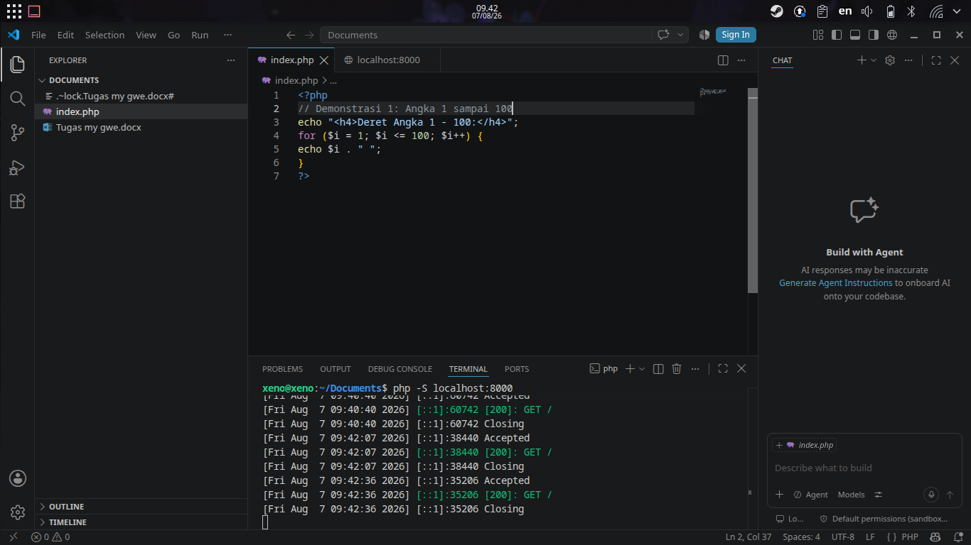
kode:

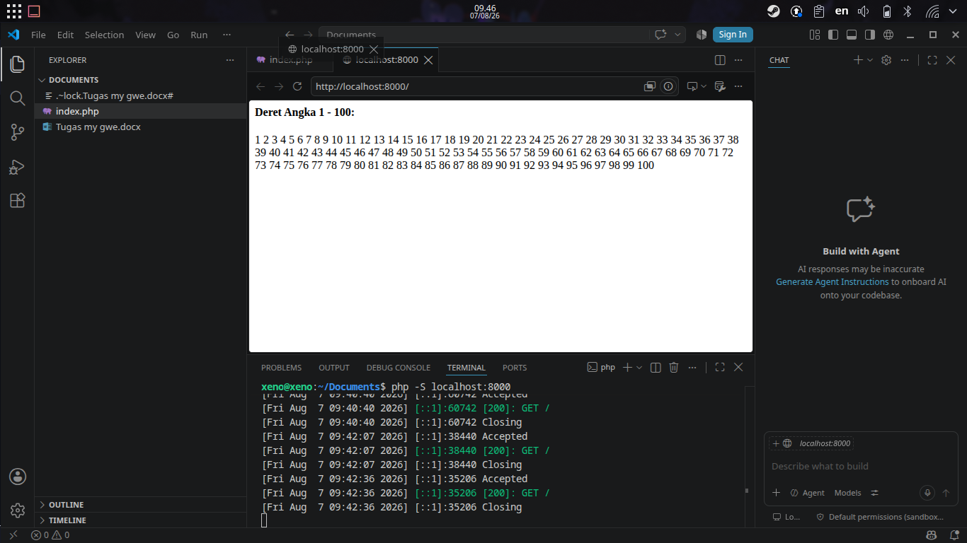
OUTPUT:

